- 员工管理页：http://203.195.163.209/#page=organize/employee
查询信息“姓名CnName”查不到东西

---- 已解决

- 担保业务查询页：http://203.195.163.209/#page=trade/list
- 缺少翻页相关字段，前端已加上，需要补Record字段 – 已解决
- 查询里面的“单据状态”，按照文档里的Status说明，都是错的，需要纠正"
--– 运行中是2，结单是3

- 职位管理联调问题：
  - 初始那些数据（Admin、User那些），上级职位和当前职位一样？这可以制空吧？
---- 解决
  - 初始的那些数据，Name直接就存中文名吧，英文名没意义了
？？？？
  - 现在没有做翻页（如果做翻页，新增/编辑职位时拉取”上级职位”数据又没法拉全，这里要讨论下）
这是什么概念？能不能截图展示问题？
  - 删除提示出错： -- 解决

  - RiskMgr.Api.RoleApi/UpdateRole
编辑的时候，权限参数传的值是对的，但重新查询职位信息，权限数据是乱的

---- 是否有截图？
  - RiskMgr.Api.UserApi/QueryUser
员工管理的，返回字段Role的值要换成id数据（key不用换）

----role不好显示，因为可能兼多职，还要商量一下。
  - 上级数据乱跑了？ -- 解决
Manager1，Manager2我没改过上级职位，自动变成我新增的“测试5555”了
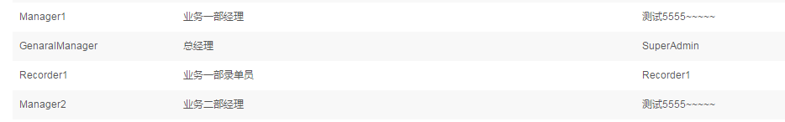

Bug:尽快看看：
- 我老婆的号，提交审批，提示成功了，但是再刷新，还是未审批状态
单据地址点此
接口：RiskMgr.Api.WorkflowApi/Approval
提交的数据：
{"form":{"WorkflowID":"20f45d8018004246a8b7a1cc7842f5a0","ActivityID":"c2b9047362454752ae935b78d094a21b","TaskID":"1cfa04535f204f3aa9cb184a789cd0a0","Approval":{"Remark":"风险可控，同意出款","Status":1}},"token":"2b7a05215cfa40f7b41df7e3349c51ce"}

---- 很诡异的问题，该单已解决，问题还需要观察

- 也是我老婆的号，单据地址点此进入，已经审批过了，但还是在未审批列表
---- 已解决

